20232142K10

(15分)(2023·广州市高二期中)一束激光由光导纤维左端的中心点*O*以*α*＝60°的入射角射入，在光导纤维的侧面以入射角*θ*＝60°多次全反射后，从另一端射出，已知光导纤维总长*l*＝60 m，光在真空中的传播速度*c*＝3.0×108 m/s。求：

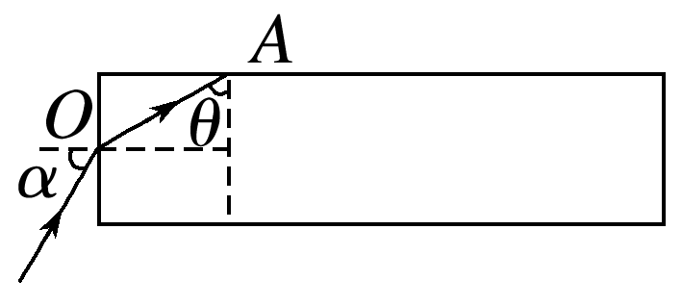

(1)(5分)光导纤维对该束激光的折射率；

(2)(10分)该激光在光导纤维中传输所经历的时间*t*。